Transpordiamet

info@transpordiamet.ee

01. november 2024 nr 8-1.2/1740

Liiklusvälise teabevahendi riigitee   
kaitsevööndisse paigaldamise taotlus

Nõo vallavalitsus soovib paigaldada ajavahemikuks 15.11.2024 kuni 28.02.2025 riigiteede Aiamaa-Nõo (22154) ja Nõo-Tamsa (22155) kaitsevööndisse Nõo ringristmiku haljasalale jõulukaunistused („Jõulupallid“).

Antud ajavahemikuks soovime Nõo ringi keskele haljasalale paigaldada punast värvi klassikaliste jõulupallidega püramiidi. Jõulupallide läbimõõt on 80 cm. Pallid on valmistatud vastupidavast materjalist ja paigaldatakse alusraamile, mis kinnitatakse maapinnale spetsiaalsete kinnitussüsteemidega. Nõo vallavalitsus kannab kõik „jõulupallidega“ seonduvad kulutused. Kirja lisas on toodud eeldatav paigaldamise asukoht ja püramiidi tootja näidispilt.

Nõo vallavalitsus palub Transpordiameti nõusolekut liiklusvälise teabevahendi riigitee kaitsevööndisse paigaldamiseks.

Lugupidamisega

*allkirjastatud digitaalselt*

Maano Koemets  
Vallavanem

Lisa: Jõulukaunistuse eeldatav paigutus ja näidis

Sven Tarto 745 5332

e-post: [sven.tarto@nvv.ee](mailto:sven.tarto@nvv.ee)

Lisa:

Nõo ringile (2253) paigaldatava jõulukaunistuse eeldatava paigutus

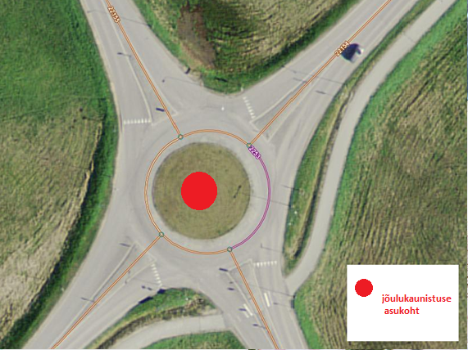

Paigaldatava jõulukaunistuse näidis